2024年开封市信息技术与课程融合优质课
申报流程及步骤

一、申报要求：
1.各单位认真组织，严格评选，制定评选方案并认真组织实施，请各单位严格把关，认真核对填报材料，按照报送要求规范填报课例信息，课例信息以平台上报为准。如因报送单位造成的作品信息填报错误，造成的一切后果由报送单位承担。请仔细核对参赛人员个人信息，证书发放时，因报送信息错误，不再补发证书。
2.申报的课例须与本学校、本学科教学实际相结合，利用智慧黑板、平板电脑、在线学习平台等信息技术手段，充分使用国家中小学智慧教育平台资源、数字教材、虚拟实验室（仿真实验）等数字教学资源制作高质量优质课例。 单纯PPT讲授的传统课例将一票否决，不予参评。（在“教学资源”材料整理过程，请以单独文件夹形式进行整理，并将课例中使用的信息技术手段及教学资源应用情况以“文字+图片”注解的文档形式进行说明，具体格式不限，至少200字。该文档命名为：“授课教师姓名+教学资源说明稿”。如不提交该文档，将自动判定材料不齐。）
3.课例应为2023年10月1日之后讲授、制作，须无任何政治性、原则性错误和学科概念性错误，相关资料、素材完整。课例时长根据各学段课程标准要求，幼儿园课例时长至少15分钟，不得超过30分钟。中小学课例时长至少40分钟，不得超过45分钟。课例应未参加过市级及以上级别优质课评选参加过市级评选的课例视为无效作品，不做评选，虚报瞒报者取消参赛资格，报送的课例须为原创，严禁抄袭和弄虚作假，一经发现有侵权行为，取消三年内参评资格，并通报其所在单位，将视情况减少或者取消第二年整个单位报送名额。
4.申报数量及要求。每位参评教师限申报1节课例，并设立优秀指导教师奖，每节课例限报一名指导教师，每位指导教师只可指导一节课。参评教师不得作为自己的指导教师。（各单位请严格把关，若同一教师指导两节及以上课例，将取消所在单位全部报送名额）。
5.本次融合课评选材料上报工作将继续采用“开封市信息技术与课程融合优质课评选系统”，本活动不接受个人用户申报。课例申报以县(区)、市局属学校、民办学校为单位统一线上申报。各单位选派一名管理员负责此项活动的申报工作，授权该管理员为活动的唯一联系人，不得将活动管理工作转交他人代办。
6.若单位管理员发生变更，请重新提交“评选工作管理员信息表”，将活动申报管理员信息表的扫描件于4月30日前发送至kfsdhjyg@126.com，主题注明“**单位变更融合课评选工作管理员信息表”。 （见下表）

2024年度开封市融合课评选工作管理员变更信息表
单位负责人： 单位名称：
姓名 | 部门、职务 | 通信地址 | 邮政编码 | 联系电话 | 电子邮箱
2024年 月 日
情况说明：

7.报送过程中，如果系统如无反应，请尝试更换最新版的谷歌浏览器、360浏览器极速模式、360极速浏览器或者IE8以上版本兼容模式，浏览器并清空缓存后重试浏览。如有疑问，可在上报平台查看“问题指南”，也可致电0371-25987576（市级管理员：孙锐）寻求帮助。

特别说明：本次申报不再收取纸质报送材料，由各单位管理员负责报送，不受理个人报送。由管理员汇总后以zip压缩包格式报送至活动邮箱。（邮箱：kfsdhjyg@126.com，主题注明“**单位融合课评选工作报送材料”），市级管理员将根据邮箱报送材料内容审核线上平台材料，通过后即示为整个活动申报完成。
局属小学、幼儿园作品报送截止日期2024年5月9日、中学截止日期2024年5月10日、县区截止日期2024年5月12日，逾期视为自动放弃评选工作。

电子材料整理要求：
电子报送材料包括：评选方案、过程图片、评选公示 (含公示照片)、评选结果资料、申报表、汇总表。请按照以下顺序要求标记相应序号！
1.单位汇总表，单位主要领导签字，加盖单位公章（PDF格式文件），并备注文件名称，例如：**单位汇总表；
2.个人申请表并由本人亲笔签名及所在单位盖章的PDF格式文件，单位统一汇总后建立文件夹，文件夹命名为：“个人申请表”。（按单位汇总表顺序标记序号，并备注文件名称，例如：1.张××个人申请表）；
3.单位评选方案（PDF格式文件）；
4.过程图片（PDF格式文件）；
5.评选公示 (含公示照片)及评选结果资料等（PDF格式文件）；
二、融合课线上申报流程
1.本次申报仍然延用去年单位的管理账号与密码，如遇到单位管理员账号密码丢失，请及时联系市级管理员，后台重置密码。
2.开封市融合课申报的方法如下：
各单位管理员直接登录活动网站，使用单位账号及密码完成网络自主上报。（http://hd.hner.cn/User/login.aspx?MatchID=115），登录课例申报后台填报申报信息，上传参评作品，即可完成作品申报。如图所示界面：
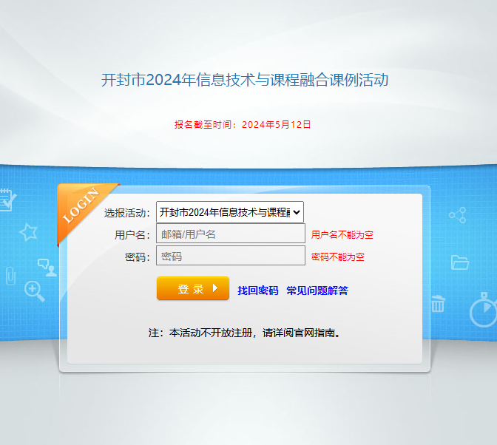
完成账号登录后，即可显示以下所示界面：
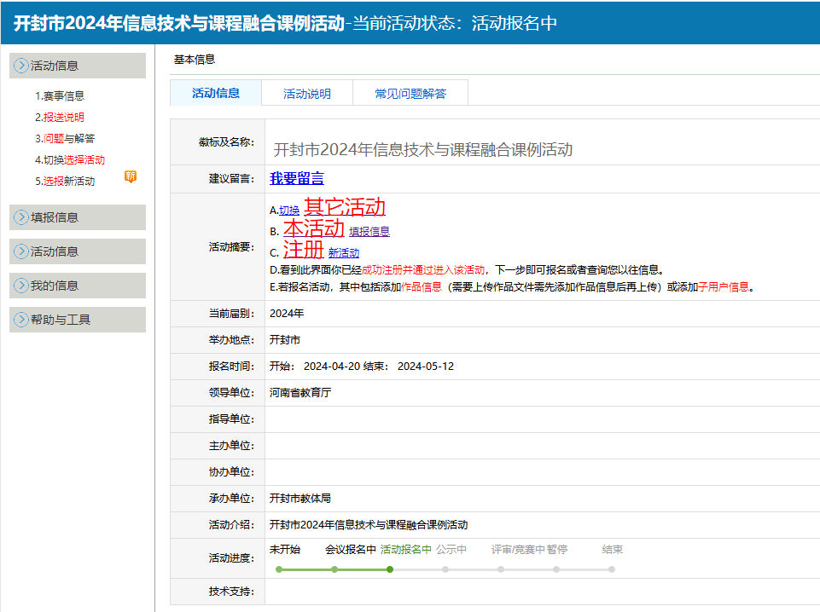
步骤一：
点击“填报信息”或者在“活动报名”栏点击“录入填报表”（也可点击“导入填报表”进行批量导入）按要求进行作品信息录入。如下图所示：
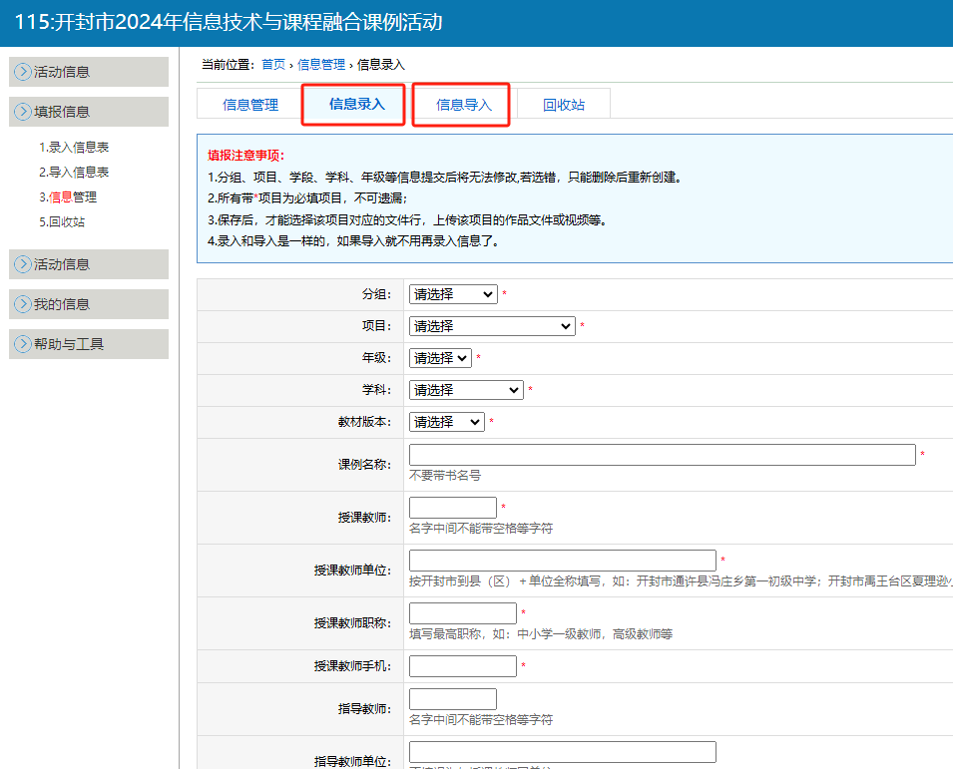
作品信息填报表完成提交之后，继续上传作品。如下图所示：
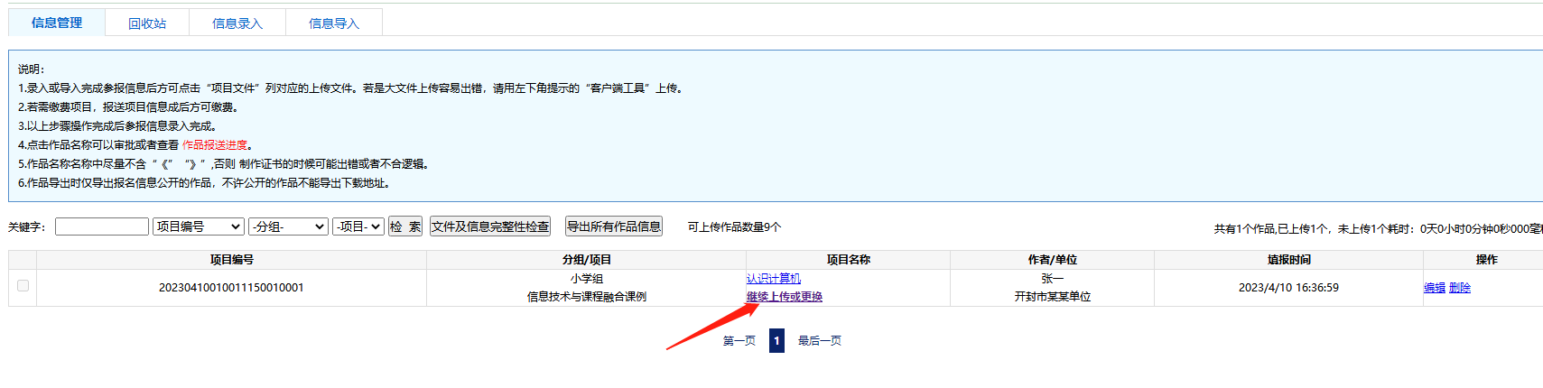
点击“继续上传”按钮，上传作品附件。如下图所示：
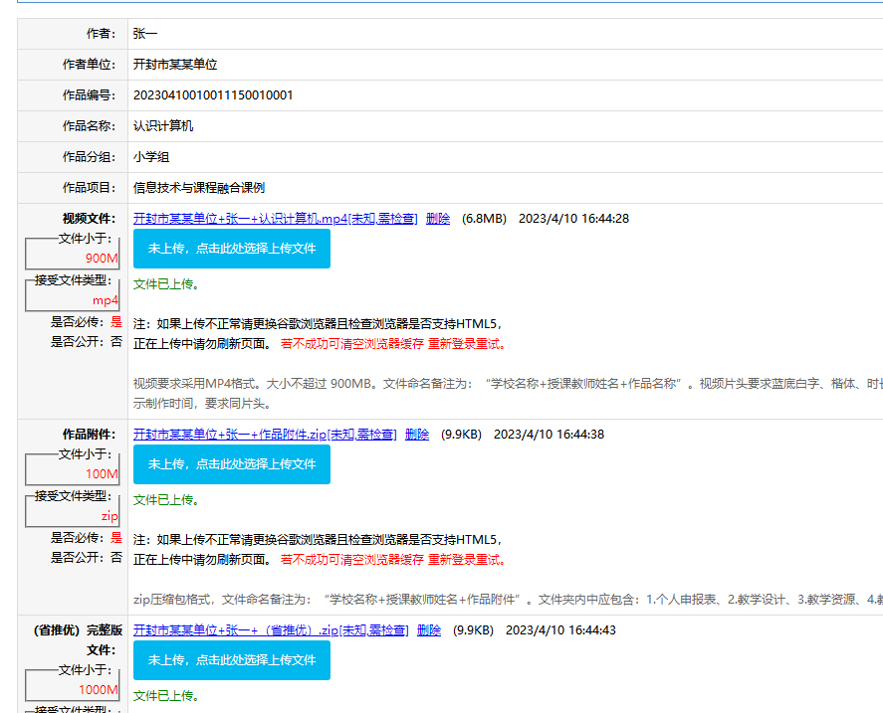
按要求上传“视频文件”即为：课程视频，视频要求采用MP4格式，大小不超过 900MB。文件命名备注为：“学校名称+授课教师姓名+作品名称”。视频片头要求蓝底白字、楷体、时长 5秒，包含“2024年河南省信息技术与课程融合优质课评选”字样、教材版本、学科、年级、课名，片尾显示制作时间。教师姓名和单位信息不得出现在视频中。
“作品附件”即为：zip压缩包格式，文件命名备注为：“学校名称+授课教师姓名+作品附件”。文件夹总大小不得超过300MB。文件夹内中应包含：1.个人申报表、2.教学设计、3.教学资源、4.教学反思。“（省推优）完整版文件”即为：zip压缩包格式（该材料是作为省级评选必要条件，在市级评审结束后，根据评选名次自动推优至省级平台，如果该项目材料缺失，将自动放弃参评省级评选。）文件命名备注为：“学校名称+授课教师姓名+（省推优）”。文件夹内中应包含：课堂教学实录（MP4格式）；文档材料：1.个人申报表、2.教学设计、3.教学资源、4.教学反思。
确认文件完成上传后，点击“完成上传”按钮，即完成了作品上传。作品格式不达标或报送材料不完整者，视为作品无效，造成的一切后果由报送单位承担。

作品检查
所有作品上传完毕之后，可以在“信息管理”中查看上传作品的信息是否完整，并进行编辑修改。作品文件本身若是有问题，只能删除之后再次上传。整个作品删除后请在“回收站”中删除该项目，二次录入信息，完成报送工作。如下图所示：
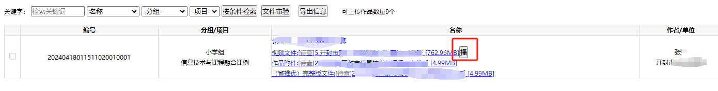
上传完成作品后，请点击视频文件后的“播放”按钮，确保视频文件声画同步，视频完整。如不能正常播放，请按照格式要求编辑后，再次上报。再次通过“播放”按钮，验证视频正常播放，并显示绿色“完整”二字的提示后，即完成线上报名工作！

